Fecha actualización: 4/6/2024
pcatala@almassora.es



EXPEDIENTE DE SUBVENCIÓN POR CONCURRENCIA COMPETITIVA

El expediente de subvenciones por concurrencia competitiva se inicia siempre de oficio (art. 23 LGS). La iniciación de oficio se realizará siempre mediante convocatoria aprobada por el órgano competente.

1. Alta del expediente.
Abro MyTao. Altas. Expediente

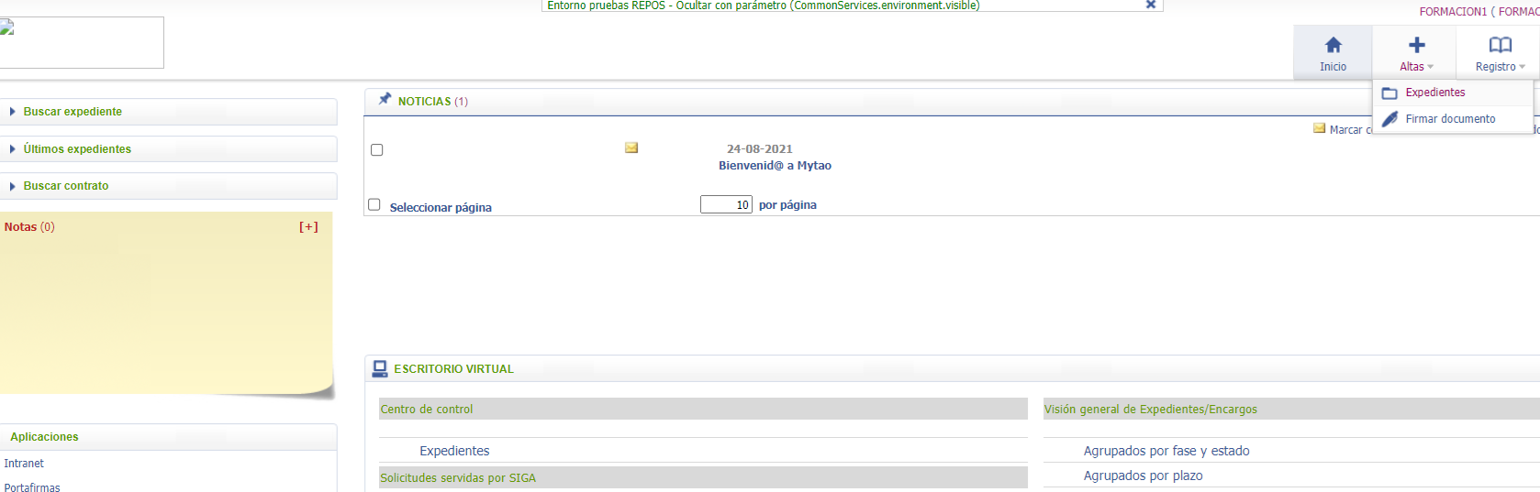

Selecciono el correspondiente
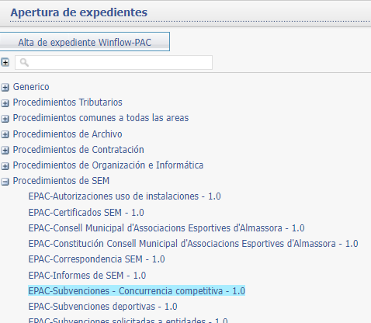

En Clasificación selecciono INDIVIDUALES y relleno Descripción del asunto

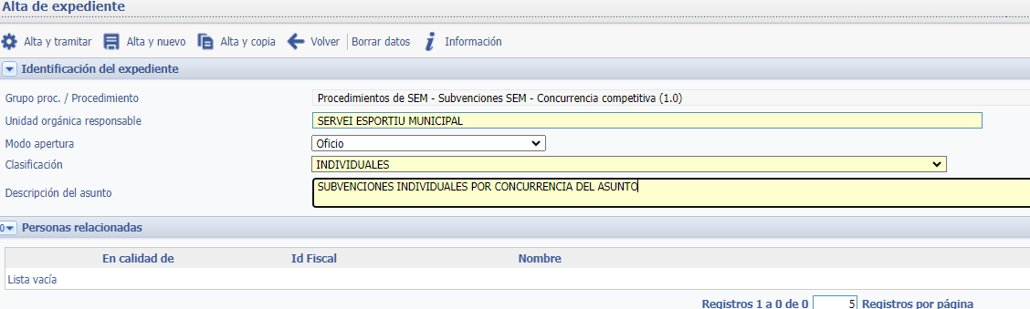
Alta y Tramitar.

A partir de aquí Registrar las actuaciones correspondientes.

2. Memoria.

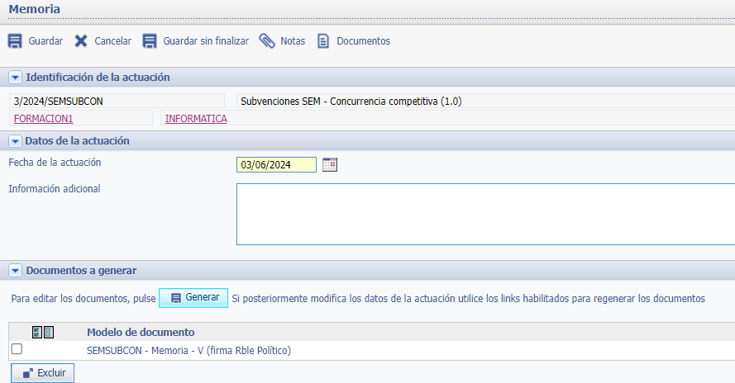

Generar. Enviar a firma

3. Bases
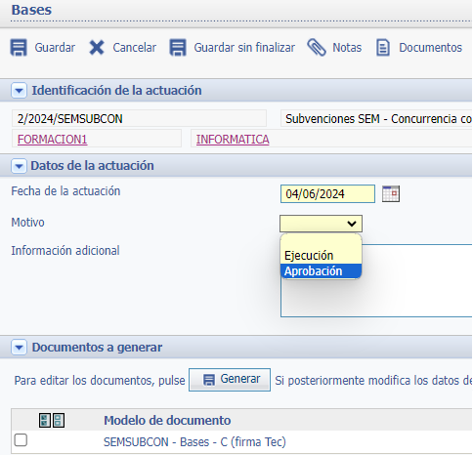

En Motivo: Aprobación. Generar. Trabajar sobre el documento. Pasar a definitivo y enviar a circuito.

4. Operación contable A.

Apartado 3 manual subvenciones nominativas (SN a partir de ahora).

5. Informe jurídico.

Apartado 4 manual SN.

6. Decreto aprobación bases y convocatoria.

Apartado 5 manual SN.

7. Publicación extracto BOP.

Registrar actuación. Publicación. En motivo seleccionar el correspondiente (BOP en este caso). Click Documentos. Añadir. Importar.

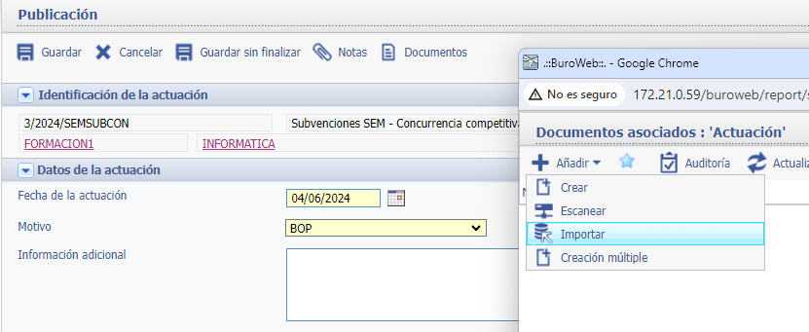

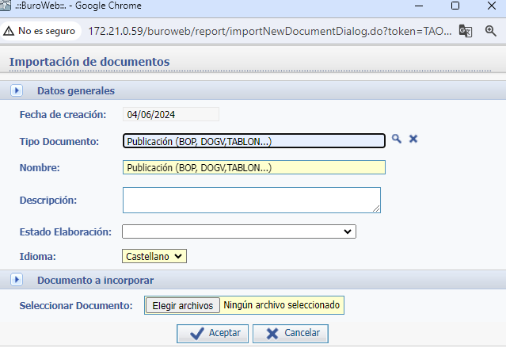

Elegir archivos. Seleccionamos el archivo a importar. Aceptar. Cerrar y Aceptar.

8. Recepción de las solicitudes.

9. Informe órgano instructor.

Registrar actuación: Informe Administrativo. En Motivo, seleccionar Informe Órgano Instructor.

10. Acta Comisión Valoración.

Registrar actuación: Acta. En Motivo, seleccionar Comisión de valoración.

11. Informe órgano instructor con propuesta de resolución provisional. Igual que punto 9.

12. Operaciones contables D.

13. Informe jurídico concesión subvenciones y aprobación operaciones contables D.

Apartado 4 manual SN.

14. Decreto concesión subvenciones y aprobación operaciones contables D.

Apartado 5 manual SN.

15. Certificado art. 88.3 RGS.

Registrar actuación: Certificado. En Documentos a generar seleccionar el que no proceda y pulsar Excluir. Generar. Trabajar sobre él. Pasar a definitivo y enviar a firma.

16. Operación contable O primer pago (50%).

Apartado 8 manual SN.

17. Informe jurídico reconocimiento obligación primer pago (50%).

Apartado 4 manual SN.

18. Decreto reconocimiento obligación primer pago (50%).

Registrar actuación: Propuesta de resolución. Abrir clave de resolución. Reconocimiento obligación.

JUSTIFICACIÓN DE LAS SUBVENCIONES

19. Recepción de las solicitudes de justificación de la subvención.

20. Certificado artículo 88.3 RGS.

Registrar actuación: Certificado. Selecciono Certificación primer pago y pulso Excluir. Generar, trabajo sobre el certificado, pasar a definitivo y enviar a firma.

21. Operación contable O importe restante.

22. Informe jurídico.

Apartado 4 manual SN.

23. Decreto reconocimiento obligación importe restante y aprobación cuenta justificativa.

Registrar actuación: Propuesta de resolución. Aprobación Cuenta Justificativa.

24. Enviar notificación generada tras resolución.

Veremos que aparece el apartado Notificaciones. Seleccionarla y Enviar. Al ser personas físicas la notificación puede ser electrónica o en papel. Si es electrónica nos aparecerá en estado Notificada en cuanto se abra o expire.
Si es en papel se deberá notificar. Una vez tengamos la copia con el sello de la notificación, ir a Notificaciones, seleccionar la notificación y pulsar Notificar. Nos aparecerá la pantalla de la derecha.
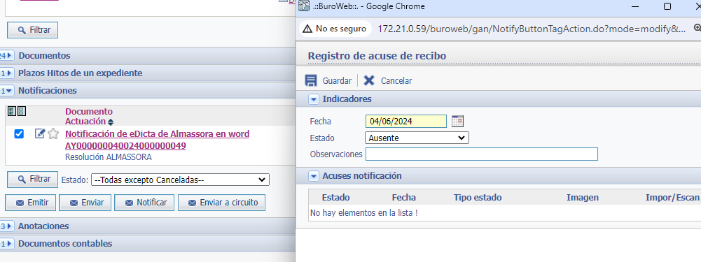

Poner la fecha en la que se ha realizado la notificación. Pulsar Estado y seleccionar Entregado.
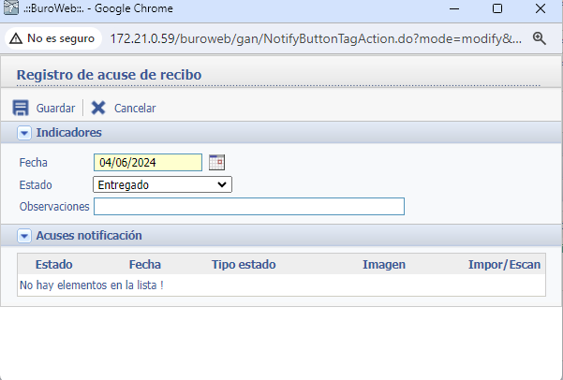

Pulsar Guardar

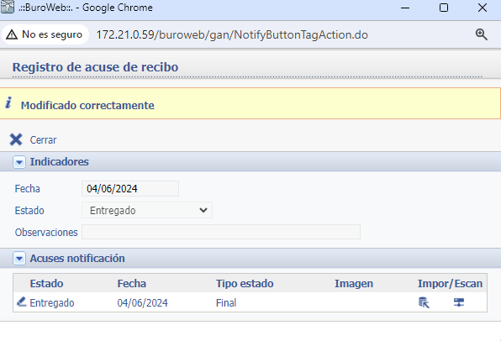

Pulsar el icono que está bajo Impor/Escan

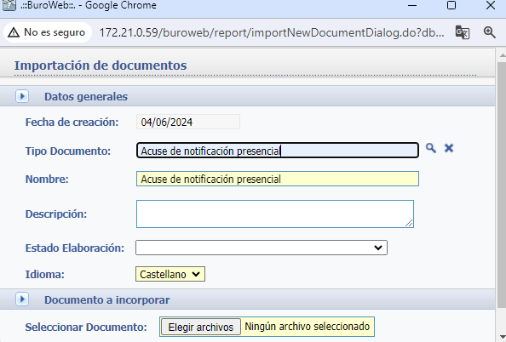

Completar Tipo de Documento y Nombre. Pulsar sobre Elegir archivos. Adjuntar la notificación y Aceptar.

25. Finalización del expediente.

Apartado 17 manual SN.

